Глагол как часть речи.
Цели урока: повторить и обобщить знания о глаголе как о части речи
• Познавательный аспект: ·
систематизировать знания учащихся о правописании личных окончаниях глагола;
проверить степень усвоения умения определять спряжения глагола
способствовать развитию мышления и коммуникативной культуры .
• Развивающий аспект: ·
развивать умение употреблять глагол в речи;
· развивать речь;
· развивать умение оценивать свою работу
развивать мыслительно-речевую деятельность учащихся, умения анализировать, сравнивать, классифицировать, обобщать, логически верно излагать свои мысли; создавать условия для развития коммуникативных навыков.
• Воспитательный аспект:
· содействовать воспитанию любви к родному языку;
· воспитывать любовь к родному краю;
· осуществлять межпредметную связь.
воспитание бережного отношения к слову автора,
ответственного отношения к собственному слову, к культуре речи; совершенствование навыков этичного межличностного общения.

Тип урока: Урок закрепления и обобщения знаний, умений и навыков
Методы: индивидуальный, фронтальный, групповой

Глаго́л — самостоятельная часть речи, которая обозначает состояние или действие предмета и отвечает на вопросы что делать? что сделать?.
ВИД
Глаголы совершенного вида
Глаголы совершенного вида отвечают на вопрос что Сделать? Они называют действие, ограниченное пределом в какой-либо момент его осуществления; обозначают результат, законченность всего действия или его фазы.
Например:
что сделать? родить, бросить, купить;
что сделать? обозначить, ответить, упростить.
Глаголы несовершенного вида
Глаголы несовершенного вида отвечают на вопрос что Делать? Эти слова обозначают действие в протяженности, без указания на его предел; незаконченность действия.
Например:
что делать? учить, красить, бегать, капать;
что делать? нести, ползти.

ПЕРЕХОДНОСТЬ
В русском языке существуют переходные и непереходные глаголы, которые различаются по значению и особенностям управления.
Переходность глагола – грамматическая категория глагола, отражающая способность глагола присоединять прямое дополнение. То есть, переходность указывает, может ли глагол управлять беспредложными существительными, обозначающими объект действия (предмет, человека, животное и т. д.).
Например: посетить выставку, есть конфеты (прямое дополнение); расти на глазах, стоять возле двери (непрямое дополнение).
В русском языке существуют переходные и непереходные глаголы, которые различаются по значению и особенностям управления.
Переходные глаголы – это глаголы, обозначающие отношение либо действие, направленное на определенный объект (предмет, лицо) и переходящее на этот объект.
При переходном глаголе зависимое слово стоит в Винительном падеже (испытывать (что?) радость). Если при глаголе стоит отрицание, то зависимое слово стоит в Родительном падеже (не купил (чего?) хлеба). Также зависимое слово при глаголе стоит в Род. п., если речь идет о части объекта (выпить (чего?) воды).
Непереходные глаголы – глаголы, обозначающие действие, которое не переходит на прямой объект, и не нуждаются в таком объекте. Как правило, с существительными в винительном падеже такие глаголы не сочетаются, т.е. зависимое слово может стоять в Дат., Род. (если это не часть объекта и если нет отрицания), Твор. и Пред. падежах.
Например: лежать (где?) на диване, жить (с кем?) с
родителями, радоваться (чему?) новому дню.

ВОЗВРАТНОСТЬ

Возвратные и невозвратные глаголы в русском языке – это формы глаголов, которые различаются наличием или отсутствием возвратных постфиксов -ся/-сь.

Возвратные глаголы выражают действие, направленное на субъект (на говорящего, делающего и т. д.) и имеют постфикс ся/-сь (смеяться, учусь).

Невозвратные глаголы могут означать как действие, направленное на субъект (читать журнал, собирать пазл), так и состояние, положение в пространстве, разнонаправленное действие и др. (ходить, стоять, думать, мечтать). У невозвратных глаголов отсутствуют постфиксы -ся/-сь.

ВРЕМЯ

Существует три времени глагола в русском языке:
- Прошедшее время глагола указывает на то, что называемое глаголом действие происходило или произошло до момента речи (вчера вы вернулись из отпуска, весь год он работал над проектом).
- Настоящее время глагола показывает, что называемое глаголом действие происходит в момент речи (я сейчас делаю уроки, они сейчас идут в кино). Также формы настоящего времени могут указывать на типичные или постоянные действия, которые не связаны непосредственно с моментом речи (она всегда обедает в кафе, газета выходит по четвергам).
- Будущее время глагола указывает на то, что называемое глаголом действие будет происходить или произойдет после момента речи, в будущем (завтра я весь день буду работать, через неделю они посетят музей).

НАКЛОНЕНИЕ
В русском языке существует три наклонения.
- Изъявительное наклонение обозначает реальное действие, происходящее во времени: прошедшем, настоящем, будущем. (Я сделаю домашнее задание во вторник).
- Повелительное наклонение обозначает побуждение к действию (просьбу, совет, приказ), то есть действие не реальное, а требуемое. (Сделай домашнее задание завтра).
- Сослагательное наклонение (условное) также обозначает действие не реальное, а возможное при определённых условиях, есть частица бы (б) (Я сделал бы домашнее задание сегодня, но иду гулять).

СПРЯЖЕНИЕ
В русском языке существует два основных типа спряжения – I и II спряжение глаголов. Cпряжение глагола определяется двумя способами:
- По ударным личным окончаниям глаголов настоящего времени;
- Если окончание глагола безударное, спряжение определяется по суффиксу инфинитива (неопределенной формы).
К первому спряжению относятся глаголы на -ать, ять, -оть, -еть, -уть, -ють и 2 глагола на –ить (брить, стелить).
Ко второму спряжению относятся все глаголы на –ить, кроме брить стелить; 4 глагола на –ать (слышать, дышать, держать, гнать) и 7 глаголов на -еть (смотреть, видеть, ненавидеть, обидеть, терпеть, вертеть, зависеть).
Задание 1. Орфоэпия и культура речи.
-Запишите и прочитайте глаголы, которые относятся к активному лексическому запасу, поставьте в них ударение в соответствии с нормами произношения.
Баловать, гравировать, облегчить, ободрить, обострить, пломбировать, премировать, углубить, формировать, дозвониться (дозвонишься), блокировать, информировать, закупорить, обезуметь, осведомиться, перчить, плесневеть, принудить, улучшить, черпать, ходатайствовать, газировать, заржаветь, заиндеветь. (один ученик читает глаголы с правильно расставленным ударением. А обратите внимание на эталон ответа..
2.Правописание личных окончаний глагола

- Часто мы, учителя, слышим от своих учеников: «Я пишу не по правилам, а по интуиции». Перед вами предложение: «Когда выпиш...те из текста существительные, выпиш...те все глаголы»
- Можно ли вставить гласные, руководствуясь интуицией? Вставьте гласные.
- Чем нужно руководствоваться? (Знаниями о глаголе: нужно определить наклонение глаголов, спряжение). Я предлагаю выполнить диагностическую работу
Диагностическая работа
1. Он выль...т, ма...тся, крас…т, бре...тся, чу...т, вытерп...т, разве...т, стел...т, зре...т, наверт...т, надо...т, держ...тся, заво...т, вымет...т, затрат...т, выкол...т,
застел...т, стел...тся, разве...т, обступ...т, окуп...тся, се...т, задерж...тся, напо...т, гоня...т, прогон...т, удержива...т, удво...т, стерп...т, вытесн...т, прикле...тся, высид...т птенцов; (ты) выпад...шь, рассе...шь, разве...шь.
Взаимопроверка 1. Он выльет, мается, красит, бреется, чует, вытерпит, развеет, стелет, зреет, навертит, надоит, держится, завоет, выметет, затратит, выколет застел…т, стел...тся, разве...т, обступ...т, окуп...тся, се...т, задерж...тся, напо...т, гоня...т, прогон...т, удержива...т, удво...т, стерп...т, вытесн...т, прикле...тся, высид...т птенцов; (ты) выпад...шь, рассе...шь, разве...шь.
Были ошибки? Да.
Вспомним спряжение и личные окончания глаголов.
- Как определить спряжение глаголов с безударными личными окончаниями в настоящем и будущем времени. (Спряжение глаголов с безударными личными окончаниями определяют по неопределенной форме).
- Какие глаголы относятся к I спряжению, а какие ко II. ( Предлагаю разобрать алгоритм).
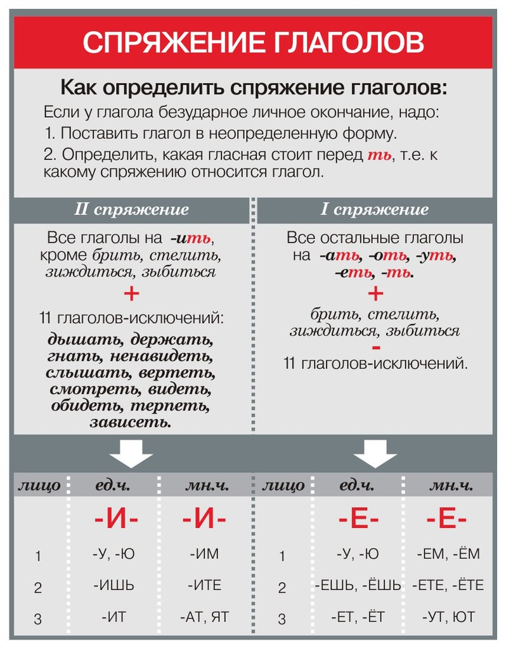

Правила определения спряжения таковы. Спряжение определяется по неопределенной форме только у глаголов с безударными личными окончаниями: к II спряжению относятся все глаголы на -ить, кроме брить, стелить, зиждиться, а также 11 исключений: 7 глаголов на -еть (смотреть, видеть, терпеть, вертеть, зависеть, ненавидеть, обидеть) и 4 глагола на -ать (слышать, дышать, гнать, держать).Остальные глаголы относятся к I спряжению.
Если же личные окончания глагола ударные, то спряжение определяется по окончаниям; при этом не имеет значения, какой гласный в неопределенной форме глагола. Так, глаголы спать, лететь, греметь, гореть, звенеть относятся к II спряжению (сп-ишь, лет-ишь, грем-ишь, гор-ишь, звен-ишь), а, например, глагол пить – к I спряжению (пь-ешь). Важно помнить: к тому же спряжению относятся и все производные от таких глаголов приставочные глаголы с безударными окончаниями. Поэтому глагол выгореть второго спряжения: выгорит, выгорят, а глагол выпить – первого спряжения: выпьешь, выпьют.
Заметим, что в школе вторую часть правила (о том, что у глаголов с ударными личными окончаниями тип спряжения определяется по окончаниям) нередко опускают, т. к. определять тип спряжения надо для того, чтобы правильно писать безударные личные окончания. Если же личные окончания ударные, то никаких трудностей в написании они не вызывают, а следовательно, не надо думать о том, к какому типу спряжения относится глагол.
Интересные глаголы – бежать, хотеть! Во всех лицах, кроме одного, у них окончания II спряжения, как и положено таким глаголам. сдайд №11
А вот в третьем лице множественного числа вдруг появляется окончание I спряжения. В грамматике эти глаголы так и называется разноспрягаемыми.
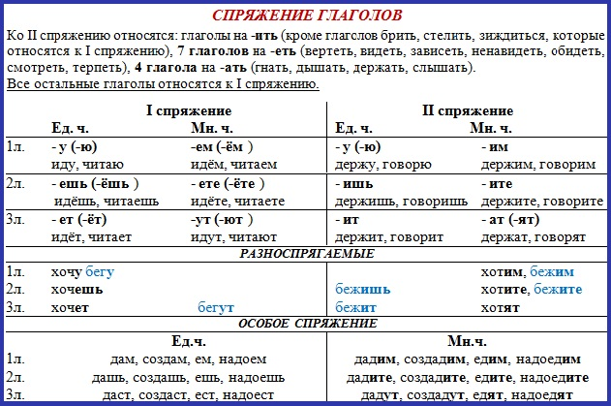

Задание №1
Вставьте пропущенные буквы.
(Он) подыщ...т работу, (он) дополн...т ответ, дыш...тся легко, засе...шь поле, обкле...шь обоями, вытр...шь насухо, колыш...тся знамена, народ бор...тся, снег та...т, все завис...т от обстоятельств, брод...шь по аллеям, он ненавид...т ложь, сказанного не ворот...шь, ты все мож...шь, солнце гре...т, окно заиндеве...т, слыш...шь все шорохи, хоч...тся выиграть.

Задание №2
Спишите пословицы. Вставьте пропущенные буквы и объясните их написание.
1) За двумя зайцами погон...шься — ни одного не пойма...шь. 2) Много буд...шь знать — скоро состар...шься. 3) Правда глаза кол...т. 4) Конь вырв...тся — догон...шь, слова сказанного не ворот...шь. 5) Руки не протян...шь, так и с полки не достан...шь. 6) Дождь вымоч...т, а солнышко высуш...т. 7) Мягко стел...т, да жестко спать. 8) Человек, он все уме...т: он и паш...т, он и се...т.

Задание №3
Вставьте пропущенные буквы. Объясните правописание личных окончаний глаголов.
1) На краю горизонта тян...тся серебряная цепь снеговых вершин.(М. Лермонтов) 2) Заунывный ветер гон...т стаю туч на край небес, ель надломленная стон...т, глухо шепч...т темный лес. (Н. Некрасов)3) Сторож не спеша отбивал часы: удар...т раз и ждет, пока звук не раста...т в голубом воздухе. 4) Грозно смотр...т из-под туч сумрачные горы. (А. Майков) 5) На темно-сером небе кое-где мига...т звезды; влажный ветерок изредка набега...т легкой волной; слыш...тся сдержанный, неясный шепот ночи. (И. Тургенев)
IV.Обобщение.
1. Что такое спряжение? Сколько типов спряжения существует?
2. По какому принципу пишутся ударные личные окончания глаголов? Назовите личные окончания глаголов 1спряжения, 2 спряжения?
3. Как определить спряжение глаголов с безударными личными окончаниями?
4. Какие глаголы относятся к разноспрягаемым?
Таким образом, чтобы правильно написать безударные личные окончания глаголов, нужно знать спряжение, уметь применять правило, руководствуясь алгоритмом.
6. Проверка знаний. (взаимопроверка)
Проверочная работа
В каком слове пишется буква И?
1) ты бор...шься
2) мы накол...м дров
3) лицо пыш...т здоровьем
4) мы высп...мся
В каком слове пишется буква Е?
1) белье полощ...тся
2) терп...шь боль
3) никого не обид...т
4) вы все предвид...те
В каком слове пишется буква И?
1) куст вян...т
2) все забуд...тся
3) увид...л друга
4) калачом не заман...шь
В каком слове пишется буква И?
1) тяжело дыш...т
2) проща...мся молча
3) стел...т постель
4) ничего не увид...ли
В каком слове пишется буква Ю?
1) они мел...т кофе
2) крупы порт...тся
3) они справ...тся
4) занятия оконч...тся
B каком слове пишется буква Я?
1) они распор...т швы
2) родители хлопоч...т
3) они ма...тся без дела
4) дети стро...т дом из песка
В каком варианте пишется И?
1) ты скоро выздорове...шь
2) собака ла...т
3) ночь дыш...т прохладой
4) ветер ве...т
В каком варианте пишется А?
1) они ни на что не наде...тся
2) они услыш...т твой голос
3) всей правды тебе не скаж...т
4) колыш...тся травы

1. Какие морфологические признаки имеет глагол?
А) падеж, наклонение, род;
Б) склонение, лицо, время;
В) вид, наклонение, время, лицо, число;
Г) род, число, падеж;
Д) склонение, лицо, время, род, число, падеж.
2. Выберите вариант с переходным глаголом:
А) любить музыку;
Б) зайти за другом;
В) уйти домой;
Г) улыбаться девушке;
Д) одеться к ужину.
3. Какие глаголы обладают категорией рода?
А) глаголы настоящего времени;
Б) возвратные глаголы;
В) глаголы неопределенной формы;
Г) глаголы прошедшего времени;
Д) глаголы будущего времени.

4. Какие глаголы относятся к разноспрягаемым?
А) гнать, дышать, держать, слышать;
Б) брить, стелить;
В) бежать, хотеть;
Г) видеть, ненавидеть, зависеть, терпеть, обидеть, смотреть, вертеть;
Д) все глаголы на –уть.

5. Выберите вариант с глаголами I спряжения:
А) встречаться, решать;
Б) обидеть, лечить;
В) решить, встретить;
Г) исправить, торопиться;
Д) накормить, заблудиться.
6. Выберите вариант с глаголами II спряжения:
А) добыть, желать;
Б) вязать, добывать;
В) играть, искать;
Г) спорить, утешить;
Д) обещать, ругать.

1 в. Ответ
4, 1, 4, 1, 1, 4, 3, 2

2 в.Ответ
1)В
2)А
3)Г
4)В
5)А
6)Г

V. Фронтальная беседа. Мы рассматривали сегодня на уроке трудные вопросы орфоэпии, правописания личных окончаний глаголов.

Домашнее задание
Сделать по образцу, определив характеристики глаголов.
Сходи в магазин – (что сделай?) совершенный вид, сходи (куда?) Предложный падеж, значит глагол непереходный, невозвратный (нет –ся/сь), будущее время, повелительное наклонение (просьба, приказ), начальная форма сходить (на –ить) 2 спряжение. Окончание –и (это можно подчеркнуть сразу у глагола).

Ваше д\з: слышу звуки, поехал бы в отпуск, буду ходить в кружок, держи веревку, замахивается веткой, испеки торт, улыбаться прохожим.

